MOODBOARD

Dit hoofdstuk gaat over het vertalen van de wensen van de klant naar een ontwerp op een moodboard. Je houdt rekening met een bij de klant passende stijl, kleur en compositie.


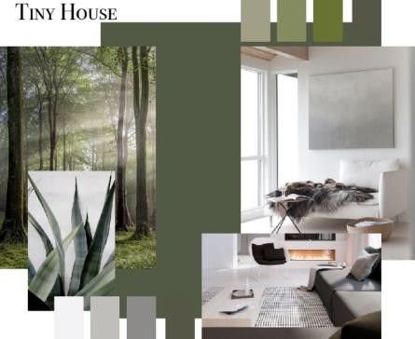
LEERDOELEN

Leerdoelen bij dit hoofdstuk:

- Je kent de definitie van ‘moodboard’.
- Je herkent verschillende vormen van kleur.
- Je herkent verschillende interieurstijlen.
- Je hebt een moodboard gemaakt.

Figuur 1 moodboard

MOODBOARD

Een beeld zegt meer en sneller dan woorden. Je moet je ideeën uit je hoofd te halen en zichtbaar te maken voor de klant. Dit kan je bereiken door het maken van een moodboard. Wanneer je moodboard letterlijk vertaald krijg je het woord sfeerbord.
Op een moodboard zet je je ideeën om in een afbeeldingen en voorbeelden. Op het moodboard ziet de klant in 1 oogopslag wat je bedoelt. Ook kan je de klant kan overtuigen van je keuzes die je maakt voor een ontwerp.

Vraag 1. Wat plaats je op een moodboard?

KLEUR

De keuze voor een passende kleur is belangrijk voor de uitstraling. Het is zelfs de grootste sfeermaker in een interieur. Zo kunnen donkere kleuren de ruimtes kleiner laten lijken.
Blauwe tinten geven rust en ontspanning en worden vaak gebruikt in een slaapkamer. Kleuren worden dan ook gekoppeld aan een emotie of gevoel. Hieronder vind je een lijst per kleur. Wanneer je nu naar bijvoorbeeld logo’s van bedrijven kijkt zie je dat kleur vaak om een reden is gekozen.

ROOD: Agressie, passie, liefde, kracht, warmte
ROZE: Liefde, vrouwelijk, zachtheid, onschuld
ORANJE: Feest, gezelligheid, gretig, romantiek, vakantie, warmte GEEL: Zonnig, vrolijk, positief, vakantie
GROEN: Milieu, rust, fris, bewust, vers, gezond, leven BLAUW: Zuiver, puur, eerlijk, betrouwbaar, status PAARS: Hoffelijk, vrouwelijk, doordacht, mysterieus BRUIN: Aards, warmte, subtiele rijkdom, luxe ZWART WIT GRIJS: Chique, elegant, luxe, schoon, status

Vraag 2. Welke kleuren passen bij jou en waarom?

Kleuren worden vaak weergegeven in een cirkel. De cirkel begint in het midden met de primaire kleuren. Dit zijn de kleuren rood, geel en blauw.

Vanuit het mengen van deze basiskleuren worden secundaire kleuren gemaakt. De tweede cirkel zijn de secundaire kleuren oranje, groen en paars.

De buitenste kleuren zijn de tertiaire kleuren.

Alle kleuren bestaat uit het mengen van de primaire kleuren te mengen met elkaar en zwart of wit. Wit is de afwezigheid van kleur en zwart alle kleuren bij elkaar.

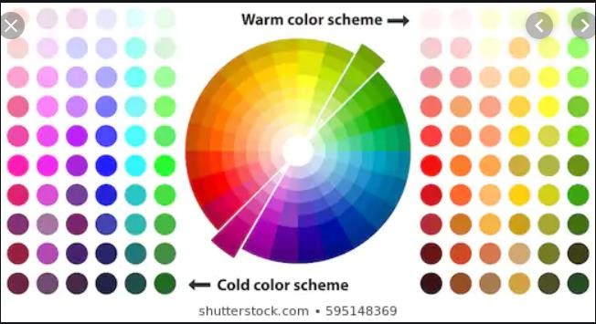
Kleuren kan je verdelen in warme en koude kleuren.

Koude kleuren stralen rust uit en laten een ruimte groter lijken. In een ruimte met warme kleuren ben je actiever en creatiever.
Figuur 2 kleurschema warm-koud

Warm-koud contrast is het verschil tussen warme en koude kleuren. Dit noem je complementair. Complementaire kleuren vind je tegenover elkaar in de kleurencirkel. Samen zijn ze de kleur wit.
In figuur 2 zie je donkerroze in contrast staan met lichtgroen. Ze staan tegenover elkaar in de cirkel.
Een kleur is samen met zijn complementaire kleur in harmonie. De kleuren vallen meer op en zijn fijner om naar te kijken.

Vraag 3.


Noem alle complementaire kleuren in figuur 3.

Figuur 3 Donald en Dagobert

MATERIAAL

Naast kleuren op je moodboard als kan je ook kiezen voor materialen. Elk materiaal heeft zijn eigen uitstraling. Hout geeft bijvoorbeeld een andere sfeer dan metaal. Het gebruikt van natuurlijke materialen zoals hout, jute, aarde, kurk, honing, ijzer, goud of stro noem je duurzame materialen. Deze materialen roepen een beeld op van oud, eerlijk, gezellig, gezond, aarde, warmte. Deze beelden kan je combineren met kleuren die hetzelfde beeld oproepen.

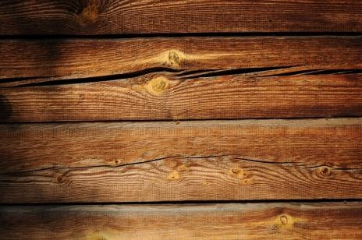

Figuur 4 hout Figuur 5 stro

Een product uit een fabriek kan je ook materiaal noemen zoals glas, beton, stof, leer, aardewerk, kunststof of metaal. Veel gebruiksvoorwerpen zijn gemaakt van meerdere materialen. Deze beelden roepen een store sfeer op van robuust, stoer, status en kracht.


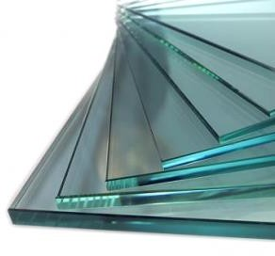
Figuur 6 metaal Figuur 7 glas

Vraag 4. Waarom plaatst je (afbeeldingen van) materialen op een moodboard?

STIJL

Een stijl kan omschreven worden als een samenstelling van kenmerkende vormen, kleuren en materialen die een herkenbare sfeer oproepen. Je hebt heel veel verschillende stijlen. Je kan

een stijl ook een thema noemen. Bij elk thema heb je een beeld hoe een interieur eruit mag zien.

In de architectuur en kunst kan een stijl een bepaalde 'school' of stroming zijn rond een bepaalde kunstenaar of tijdperk. Neem bijvoorbeeld de middeleeuwen. Dit roept een beeld op van kastelen, ridders en prinsessen.
Stijl in de mode kan het gaan over bepaalde kleuren of materialen. De mode van de jaren ‘20 roept een andere sfeer op dan mode uit de jaren ‘80.
Tegenwoordig spreek je ook vaak over woonstijlen. Bij een woonstijl heb je vaak 1 woord dat gekoppeld is aan een sfeer. Je kan dan denken aan termen zoals; stoer, lief, landelijk, modern, strak, klassiek, design, duurzaam, retro, robuust, enz interieur.
De wensen van de klant zijn bepalend voor de stijl, sfeer en thema. Het is belangrijk veel vragen te stellen aan de klant zodat je een goed idee hebt over wat de klant mooi vind.

Vraag 5. Beantwoord in onderstaand schema. Welke stijl hoort bij onderstaande afbeeldingen en waarom?

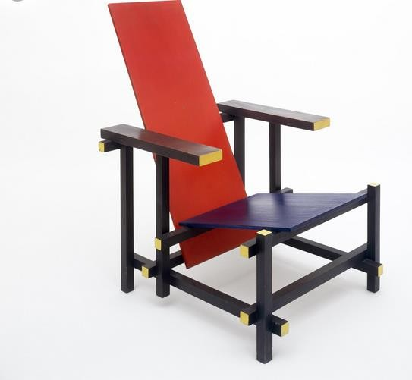

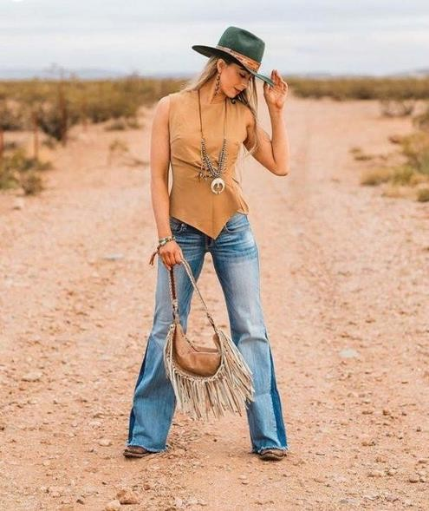
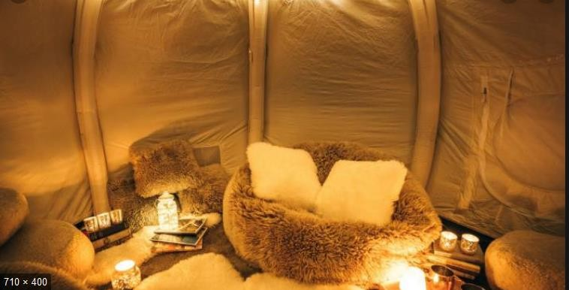
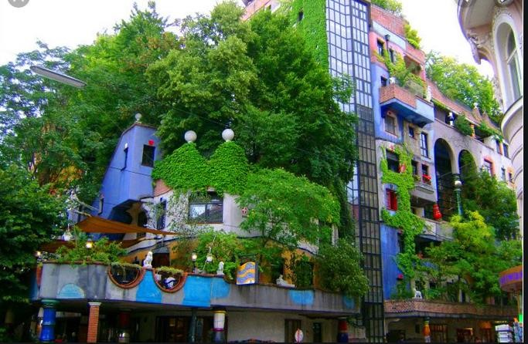

Wanneer je een moodboard maakt, kwak je niet alle plaatjes op een hoop. Je maakt een compositie. Compositie is het ordenen van beeldmateriaal volgens een vooraf bedachte strategie.

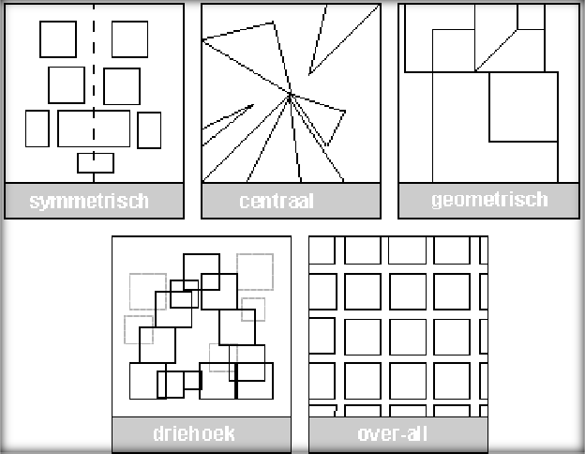
Figuur 8 composities

COMPOSITIE

Simpelweg probeer je met de juiste compositie orde te scheppen in de chaos. Je maakt gebruik van samenhangende lijnen, vlakken en punten. Hoe meer symmetrie in je compositie hoe rustiger je moodboard lijkt.
Symmetrie herken je zo: zet een lijn door het blad. Is links gelijk aan rechts? Dan is het moodboard symmetrisch. In figuur 8 zie je enkele voorbeelden van composities. Je hoeft ze niet precies over te nemen op een moodboard. Het is een richtlijn en moet passen bij de maat van je afbeelding. Tussen de afbeelding laat je een stukje ruimte over. Zo herken je de afbeeldingen beter.
Tenslotte is het belangrijk om te weten dat je niet elke afbeelding van het internet mag gebruiken. Vaak heeft een afbeelding merkrecht en is dan het eigendom van een persoon of bedrijf. Op het internet vind je sites met afbeeldingen die je gratis mag gebruiken. Zie voor afbeeldingen uit tijdschriften. Het gebruiken van afbeeldingen uit tijdschriften is geen probleem.

Je gaat voor je Foodtruck een moodboard maken. Het is duidelijk welke kleur, stijl en materialen past bij wat je ideeën zijn. Je weet wat je wilt laten zien aan de klant en hebt voldoende afbeeldingen.

TIP
Maak je compositie niet te druk en vol met kleine afbeeldingen. Maak gebruik van de witte vlakken.

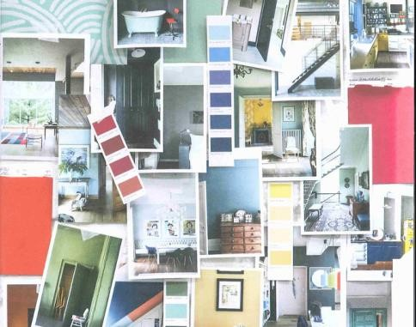 | 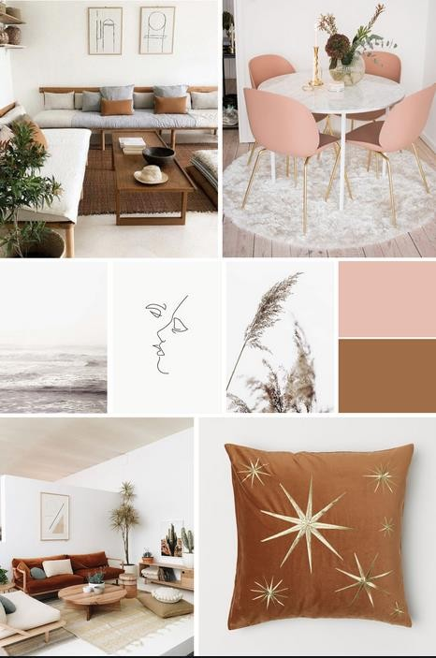
Figuur 9 Moodboard woonkamer

TIP
NIET ALLE AFBEELDINGEN HOEVEN DEZELFDE KLEUR, VORM OF PATROON TE HEBBEN. WISSELELEMENTEN AF EN STEM OP ELKAAR AF.

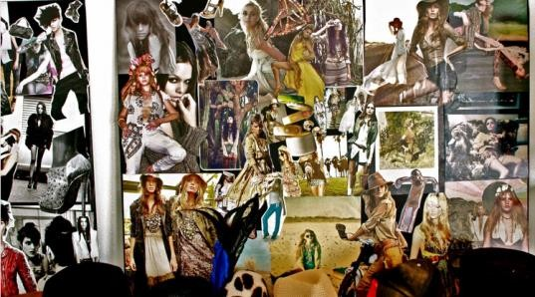 | 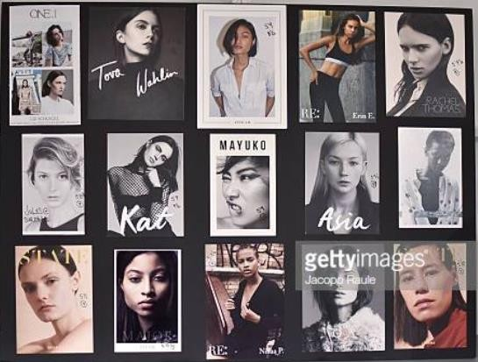
Figuur 10 Moodboard fashionweek

TIP
Maak geen gebruik van losse teksten. Tekst kan je als afbeelding opnemen in je moodboard.

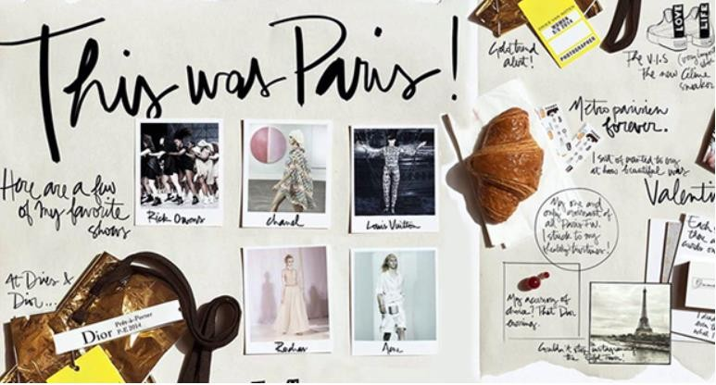 | 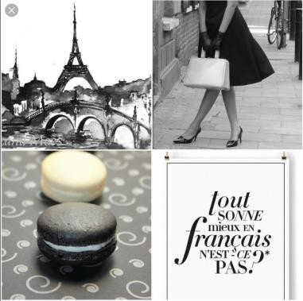

Figuur 11 Moodboard Parijs

TIP
Gebruik alleen afbeeldingen die duidelijk uitdrukken wat je bedoelt. Zet de belangrijkste sfeeroproeper centraal.

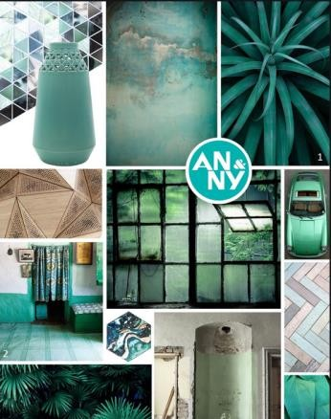 | 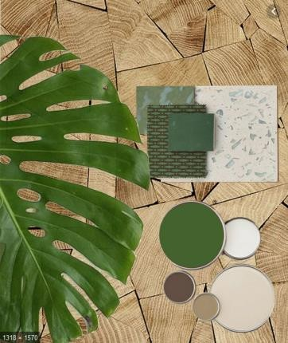
Figuur 12 Moodboard Groen

